**EXMO. SR. PRESIDENTE DA CÂMARA MUNICIPAL DE SUMARÉ**

Requeiro, na forma regimental, conforme Decreto Legislativo Nº 521 de 24 de novembro de 2021, que seja concedida a Medalha de Honra ao Mérito Desportivo, em reconhecimento aos seus esforços para a promoção, a representação e o incentivo ao esporte no âmbito do município de Sumaré, ao carateca sr. Antônio Ramos do Nascimento.

**Tenho a honra e a satisfação de apresentar a esta egrégia Casa de Leis o presente REQUERIMENTO DE MEDALHA DE HONRA E MÉRITO DESPORTIVO, ao Sr. ANTÔNIO RAMOS DO NASCIMENTO.**

O início das atividades nas artes marciais deu-se no ano de 1985 na cidade de Jacobina no estado da Bahia, quando nessa ocasião já tinha 35 anos de idade onde, para muitos, estranhavam sua facilidade com os movimentos, mas mal sabiam que ele “jogava” a arte da capoeira desde os 12 anos, em um local extremamente conhecido na época, com ótimos jogadores. O amor pelo karatê foi fulminante que, mesmo com 13 anos dedicados à arte da capoeira, não pensou duas vezes e se tornou um carateca.

Por volta do ano de 1988 a vida deu aquela famosa “reviravolta”, veio para o município de Sumaré a trabalho e adquiriu um terreno em nosso município. Assim surgiu também o amor por nossa cidade. Construiu sua residência, casou-se, teve filhos e hoje tem seus netos.

A partir dos meados do ano de 2008, começou uma paixão que estava há tempo suprimida, a de ensinar a arte do Karatê, às crianças e a quem quisesse aprender. Nesta época, já um faixa preta, iniciou na sua residência mesmo, num espaço improvisado, lecionar a arte e a sabedoria que tanto ouvimos falar, dando às crianças humildes, os conhecimentos necessários para a formação do bom caráter. Isso se estendeu até o início da pandemia mundial, do SARS COVID-19, quando decidiu junto de sua família preservar sua saúde e de seus entes queridos.

Com a volta das atividades, retorna também a ansiedade de retornar os ensinamentos que tanto aprecia, mas agora buscando um novo local e assim com a oportunidade de agregar ainda mais pessoas. Neste ano de 2022, participou da competição do Campeonato Paulista e sagrou-se campeão na categoria “Kata” Individual Master P Masculino 2º Kyu e acima, e também na categoria “Shiai” Individual Master P Masculino 2º Kyu e acima Open, na cidade de São Bernardo do Campo, evento este que permitiu sua participação no Campeonato Brasileiro que será realizado em dezembro deste mesmo ano, no estado do Ceará. Assim mais uma vez, o senhor Antônio propaga o nome do nosso município em outras cidades e demonstra que somos excelência no esporte, graças a esses atletas que tanto se esforçam e se dedicam muito sem qualquer patrocínio.

O sr. Antônio é casado com a Sra. Edil Santos do Nascimento, desse feliz enlace, nasceram-lhes três filhos, Bruno, Lidiane e Wesley e com o passar dos anos esses cresceram, casaram-se e deram-lhe a benção de ser avô de seis netos.

Fica a justa homenagem desta egrégia casa de leis, a esse desportista que há tantos anos além de todo orgulho de ser matéria de jornais e revistas, lutas importantes, campeão de vários torneios em diversas categorias. Da luta, ficou a vontade de ensinar ao próximo os preceitos tão importantes, como honra, justiça e respeito.

Diante do exposto, requeiro na forma regimental e, após aprovação do Plenário, que seja concedida a **MEDALHA DE HONRA AO MÉRITO DESPORTIVO** ao Sr. Antônio Ramos do Nascimento, por destacadas ações em benefício à população através de seu trabalho pelo Karatê em Sumaré.

Sala das Sessões, 25 de outubro de 2022.

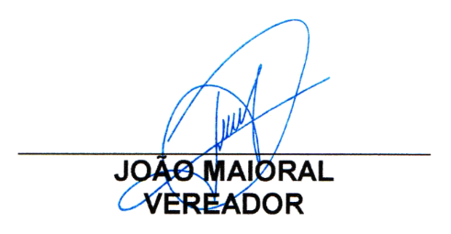 **WILLIAN SOUZA**

Vereador-presidente

Partido dos Trabalhadores